Комитет по образованию Администрации Тальменского района Алтайского края
МОУ Луговская средняя общеобразовательная школа

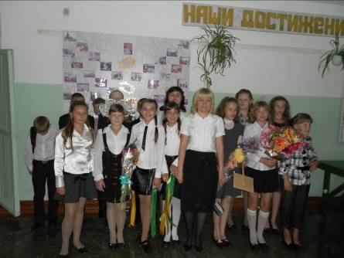

Участники проекта: учащиеся 6 класса
Руководитель: Жигулина Олеся Валерьевна

С.Луговое – 2011г.
Название организации:
МОУ Луговская средняя общеобразовательная школа

Адрес: 658020
Алтайский край, Тальменский район, с.Луговое, ул.Центральная – 90

Телефон: 3-13-55

Сроки реализации проекта:
Январь2011г. – март 2011г.

Возраст участников: 12-13 лет

Руководитель проекта:
Жигулина Олеся Валерьевна

Проблема:
Повышенная заболеваемость среди учеников и учителей нашей школы

Цель проекта:
определение условий для сохранения здоровья учеников и учителей.

Задачи:
- Разработать рекомендации, поддерживающие эмоциональное и физиологическое здоровье ученика и учителя;
- Привлечь внимание учеников и педагогов к сохранению здоровья.
- Развивать умения планировать и организовывать работу
- Совершенствовать навыки работы в коллективе, умения ответственно выполнять порученное дело.
- Формировать умения вести деловые переговоры, общаться с представителями власти.
- Развивать навыки работы на компьютере при оформлении портфолио

Срок реализации:

Январь 2011г. – март 2011г.

План работы над социальным проектом:
- Выбор наиболее важной проблемы и ее осознание 12.01.2011г.
- Анализ литературы по проблеме, поиск информации в интернете, в СМИ, анализ телепрограмм 12.01.2011 – 26.01.2001г.
- Обсуждение полученной информации, формулировка выводов 13.01.2001г.
4. Интервью со специалистами-медиками 14.01.2011г.
5. Составление вопросов анкет для учителей, учеников, родителей. Анкетирование и обработка результатов, анализ полученных данных 15.01.2011 – 22.01.2011г.
6. Подбор материала из различных источников информации о возможных способах сохранения здоровья 24.01.2011-2.02.2011г.
7. Выставка рисунков «Мы выбираем Здоровье!» 3.02.2011- 09.02.2011
8. Оформление стенгазеты «Здоровье – это здорово!» 10.02.2011-13.02.2011
9. Акция «Ароматерапия как средство профилактики гриппа и простуды»
10. Систематическое проведение среди учащихся комплекса упражнений «Тибетская гимнастика для ума»
11. Конференция «Как сохранить здоровье?» с привлечением специалистов.18.02.2011
12. Здоровьесберегающие листовки 19.02.2011-23.02.2011
13. Составление портфолио
25.02.2011- 02.03.2011
14. Презентация проекта 05.03.2011

Пояснительная записка

Одной из проблем учащихся нашего класса и учителей-предметников работающих с классом, с начала учебного года стало повышение уровня заболеваемости.
В последнее время радио и телевидение, средства массовой информации активно поднимают вопрос о состоянии здоровья школьников. Двигательная активность детей стала очень низкой, спорт и физическая культура перестали быть значимыми. Такое положение вещей угрожает психическому и физическому здоровью школьников. Научно-технический прогресс привел к тому, что человек все меньше и меньше понимает, что такое физический труд.
За прошлое столетие, по мнению ученых, вес непосредственной мышечной работы человека снизился с 94% до 1%. Главными пороками 21 века становятся: накапливание отрицательных эмоций без физической разрядки, переедание.
По мнению специалистов, даже если дети двигаются, их движения однообразны, не все группы мышц вовлекаются в движение, и результат от такой активности большой пользы не даст.
По результатам исследований российских психологов, в среднем, ученик начальной школы, который учится стабильно на 4 и 5, проводит за письменным столом дома не менее 2,5 -3 часов; ученик шестиклассник – 3-4 часа, старшеклассник 6 и более часов. А ведь нужно еще добавить к этому и школьные уроки…
Малоподвижный образ становится нормой, как для детей, так и для взрослых.
В достаточной мере этому помогает и компьютеры. Сегодняшней компьютерный день среднестатистического ребенка, - это 2-3 часа неподвижности у монитора, усталость органов зрения, головные боли, плохое настроение, сонливость, апатия и т.д.
Все вышеперечисленные причины приводят к тому, что ученик, который ведет такой образ, имеет проблемы со здоровьем, появляются стойкие трудности в учении.
По мнению специалистов-медиков, возраст от одного года до 15 лет гораздо важнее для сохранения будущего здоровья, чем от 15 лет до 60.
По результатам проведенных нами исследований в нашей школе 61% учащихся относится к основной группе здоровья, 32% - к подготовительной, 7 % учеников составляют специальную группу здоровья. Учащиеся со специальной группой здоровья по медицинским показателям освобождены от физкультуры. У данных детей имеются хронические заболевания почек, желудка, крови, патология глаз, нарушение осанки. В нашей школе большое количество пропусков занятий, 80 % из которых составляют пропуски по болезни. В основном это вирусные и простудные заболевания.
Именно это обстоятельство побудило к исследовательской деятельности в этой сфере с целью определения условий сохранения здоровья учителей, учеников и их родителей.

Схема взаимодействия с социумом
Зам. Директора по воспитательной работе: оказание помощи в изучении необходимых документов нормативно-правовой базы
Директор школы: оказание помощи в работе над проектом (разрешение воспользоваться компьтером и принтером для оформления листовок и т.д. )

Участники проекта:
учащиеся 6 класса
Учитель русского языка: оказание помощи в оформлении обращения к представителям власти
Родители: оказание материальной и моральной поддержки в работе над социальным проектом
Бухгалтер сельского совета Гризун Е.Н.: оказание помощи в составлении сметы проекта
Специалисты-медики: информационная поддержка
Школьный комитет по здравоохранению и спорту
Помощь в проведении акций «Ароматерапия..», «Тибетская гимнастика для ума»

Участники проекта
Группа «Экономисты»
Шаталов Егор
Свищев Дмитрий
Бокарев Евгений
Коврижных Кристина

Группа «Социологи»
Губинских Настя
Тетерина Наталья
Кумарин Игорь
Ананина Оксана
Группа «Журналисты»
Барсукова Татьяна
Самалинова Валентина
Лисогурский Дмитрий
Группа «Аналитики»
Казадаев Дмитрий
Самалинова Полина
Третьякова Светлана
Ярцев Владимир

Группа «Оформители»
Шумахер Алена
Богатырева Екатерина
Чернова Анастасия

Командир
Дороничева Вероника

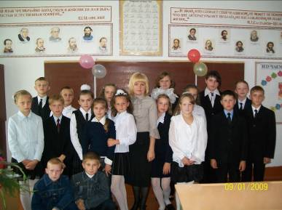

В работе над проектом принимали участие учащиеся всего класса
Этапы работы над проектом
- Вводная часть проекта
Планируя работу проекта, были определены индивидуальные планы работы каждого в группах по своей исследовательской задаче:
- по анализу теоретической части проблемы;
- по составлению вопросов анкеты, которые в среде учителей, учеников и родителей вызывают наибольшие дискуссии;
- по обработке данных анкет;
- по подбору рекомендаций, позволяющих поддерживать здоровье;
- по оформлению продукта проекта;
- по подготовке презентации проекта.
- Теоретическая часть (анализ фактов)
Теоретическое исследование содержит сведения, необходимые для определение условий сохранения здоровья учеников и учителей.
Изучив теоретическую часть по проблеме, используя Интернет, СМИ, радио и телевидение, были определены причины снижения уровня здоровья детей и взрослых: малоподвижный образ жизни, накапливание отрицательных эмоций без физической разрядки. По мнению специалистов-медиков, 75% всех болезней человека заложено в детские годы. В 13 лет повышение давления до 130/80 – распространенное явление. Дети разведенных родителей чаще болеют гипертонией. По данным российских ученых 73% школьников не устраивают перерывы между приготовлением уроков. 30-40% детей имеют избыточный вес. По статистике медиков, на 100 родившихся детей у 20 с течением времени развивается плоскостопие, связанное чаще всего со слабостью мышц.
Как помочь школьнику, как сделать так, чтобы он начал жить активной, интересной и полноценной жизнью?
- Практическая часть
Практическая часть исследования проводилась среди учеников 6 - 7-х классов, их родителей и учителей-предметников, работающих с этими классами. Возраст учащихся 12-14 лет, учителей 23 -55 лет.
Определение условий для сохранения здоровья учеников и учителей мы начали с изучения показателей заболеваемости среди учеников и учителей нашей школы. В интервью с медицинскими работниками было выявлено следующее: на вопрос, с какими болезнями к вам чаще всего обращаются, ответ был таков: “…чаще всего к нам обращаются с простудными и вирусными заболеваниями…”.
- - Сколько примерно человек к вам обращается в день?
- - Примерно в день к нам заходит по 10 учащихся. Не считая детей, которые идут на прививки…
- - Как часто и с какими жалобами к вам обращаются учителя?
- - …учителя обращаются к нам довольно часто, в основном с повышенным давлением и головными болями
- - Сколько за год учителей и учеников болеют по справке?
- - …Если округлить, то примерно 80 учеников и учителей…
Проведя день с медиками, мы увидели, что наиболее частая жалоба с которой обращаются ученики – головная боль, учителя – повышенное давление.
Следующим этапом работы стала разработка вопросов анкет для учителей, учеников, их родителей с учетом актуальности проблемы.
Составляя вопросы анкеты для учителей, были учтены возрастные данные педагогов, педагогический стаж, общий уровень здоровья и болезни, связанные с педагогической деятельностью. Отдельные вопросы были направлены на выявление занятий, которые педагогам помогают поддерживать себя в стабильном физическом и эмоциональном состоянии, а также пожелания по сохранности здоровья.
- При обработке данных анкеты было выявлено:
- более половины педагогов считают себя относительно здоровыми;
- учителя стараются не пользоваться “больничным”;
- основным фактором, негативно влияющим на здоровье были отмечены:
- 1 - стресс,
- 2 - повышенное давление
- 3 - нерациональное питание,
- 4 - низкая физиологическая активность;
- 80% опрошенных связывают свои заболевания с педагогической деятельностью;
- только около половины учителей-предметников питается в школьной столовой;
- лишь 32% учителей уделяют внимание своему физическому здоровью: активно занимаются спортом, делают утреннюю гимнастику, гимнастику для глаз или другие виды упражнений;
- настроение педагогов, идущих на работу разнообразное: позитивное, нормальное, рабочее, в зависимости от общего самочувствия, удовлетворительное;
- настроение после работы – уставшие, и даже очень уставшие, но довольные;
- в каникулы настроение педагогов – у всех хорошее;
- ответы на вопрос об условия в пределах школы, помогающих учителю в рабочее время сохранять работоспособность, хорошее настроение и даже здоровье в основном сводились к общим пожеланиям – доброжелательная атмосфера; терпимое отношение друг к другу; побольше позитива, меньше негатива; хорошая комната отдыха для учителей; чай, кофе между уроками; оздоровительная группа для учителей; материальное стимулирование; сначала надо думать – а потом говорить; доступность в работе с компьютером;
- ассоциации при упоминании слова “здоровья” следующие: хорошее самочувствие, здоровый образ жизни, ничего нигде не болит, здоровый сон, бодрость, высокая работоспособность, хорошее питание и отдых;
- о рецептах поддержания здоровья: позитивное настроение; движение жизнь, занятия спортом, ни куда не торопиться, позитивный настрой, фрукты, сладости, занятие любимым делом, погулять на природе, шопинг по магазинам, получать удовольствия, не забивать голову мнимыми проблемами.
Проведенное анкетирование выявило проблемы, связанные со здоровьем учителей:
- стресс
- нерациональный режим питания
- спад эмоционального настроения.
При обработке данных анкеты для учеников было выявлено:
- на вопрос, считаешь ли ты себя здоровым человеком - 67% учащихся ответили - да, 9% - нет, 24% - не очень;
- часто болеют – 57%
- основным фактором, негативно влияющим на здоровье, были отмечены:
- несоблюдение режима дня
- нерациональное питание
- стресс
- иные факторы - учеба, плохой сон;
- наибольшее количество опрошенных беспокоят проблемы связанные с повышенной утомляемостью, головной болью и плохим сном;
- с учебной деятельностью связывают такие заболевания как – снижение зрения, утомляемость, головная боль, плохой аппетит, плохой сон;
- ответы на вопрос об условия в пределах школы, помогающих ученику в учебное время сохранять работоспособность, хорошее настроение и даже здоровье таковы: меньше домашнего задания, прогулки, разминки, больше уроков физкультуры, тишина в классе, побольше отличных отметок;
- ассоциации при упоминании слова “здоровья” следующие: это когда человек здоров, спортивная жизнь, не болеть, питание, хорошее настроение, хорошее самочувствие, режим дня, долгий сон;
- о рецептах поддержания здоровья ученика: заниматься спортом, активно двигаться, делать зарядку, рано ложиться спать, правильно питаться, тепло одеваться.
Полученные результаты анкетирования учащихся свидетельствуют о том, что негативное влияние на здоровье оказывают:
- несоблюдение режима дня (итог – плохой сон, недосыпание)
- нерациональное питание
- низкая физиологическая приспособляемость к стрессу.
Наиболее распространенное заболевание среди учеников – головная боль и повышенная утомляемость.
После систематического проведения среди учащихся комплекса упражнений «Тибетская гимнастика для ума» было отмечено снижение головной боли на 5%.
В ходе акции «Ароматерапия как средство профилактики гриппа и простуды» было зафиксировано снижение заболеваемости на 8 %.
По мнению родителей, основными факторами, негативно влияющими на здоровье ребенка, являются: несоблюдение режима дня, перегрузка домашними заданиями, мало времени для отдыха, низкая физическая активность. На вопрос, что вы предпринимаете для сохранения здоровья вашего ребенка, ответы следующие: регулярное, правильное питание, прием витаминов, соблюдение режима дня.
Задача следующего плана проекта – подбор материала из различных источников информации о возможных способах сохранения здоровья и поддержания оптимистического жизненного настроения. Также был определен продукт проекта, в котором будет содержаться подобранная информация – здоровьесберегающие листовки “Береги здоровье смолоду!!!”

- Оформительская и презентативная часть работы
Последними этапами проекта являются: оформительский и презентативный.
Презентативная часть представлена выставкой рисунков “Мы выбираем здоровье!!!”, оформление стенгазеты “Здоровье – это здорово!!!”,презентацией проекта, здоровьесберегающими листовками “Береги здоровье смолоду!!!”, оформление портфолио.
Презентация “продуктов” проекта проходила на конференции “Как сохранить здоровье?” с привлечением учащихся школы, учителей и специалистов. На конференции был составлен свод из 10 заповедей здоровья. Сначала все работали индивидуально, а потом выработался обобщенный перечень из 10 заповедей. “Десять заповедей здоровья, или Рецепт долголетия”:
- Соблюдать режим дня
- Ежедневная утренняя зарядка
- Здоровое питание
- Прогулки на свежем воздухе
- Полноценный сон
- Занятия спортом
- Одежда по сезону
- Меньше стрессов, больше юмора
- Долой вредные привычки
- Жить в мире и согласии со своей семьей
- Составление сметы расходов на реализацию проекта
- Проведение итоговой рефлексии среди участников проекта
- Предполагаемый результат
- Снижение уровня заболеваемости среди учащихся и учителей
- Формирование у учащихся представления об общих человеческих ценностях, здоровом образе жизни
- Вовлечение учащихся в спортивные секции

План работы
Этап | Деятельность участников проекта | Кто отвечает
1 | Вводная часть  - выбор наиболее важной проблемы и ее осознание  - формулировка основополагающего вопроса  - выдвижение гипотез решения  - формулировка проблемных вопросов | Аналитики  Казадаев Д  Самалинова П.  Третьякова С  Ярцев В.
2 | Теоретическая часть работы  - анализ литературы по проблеме  - поиск информации в Интернете  - изучение мнения СМИ по проблеме  - анализ телепрограмм | Журналисты  Барсукова Т.  Самалинова В.  Лисогурский Д.
2 | - обсуждение полученной информации, формулирование выводов | Журналисты  Барсукова Т.  Самалинова В.  Лисогурский Д.
3 | Практическая часть работы  - интервью со специалистами-медиками  - составление вопросов анкет для учителей, учеников, родителей  - анкетирование и обработка результатов  - анализ полученных данных, формулирование выводов  - подбор материала из различных источников информации о возможных способах сохранения здоровья  - Выполнение комплекса упражнений «Тибетская гимнастика для ума»  - Акция «Ароматерапия как средство профилактики гриппа и простуды» | Социологи  Ананина О  Кумарин И.  Тетерина Н.  Губинских Н.
4 | Оформительская и презентетивная часть работы:  - выставка рисунков “Мы выбираем здоровье!!!”  - Оформление школьной стенгазеты“Здоровье – это здорово!!!”  - конференция “Как сохранить здоровье?” с привлечением специалистов  - здоровьесберегающие листовки для учеников и учителей  - презентация результатов работы | Оформители  Чернова Н.  Шумахер А.  Богатырева Е.
5 | Бухгалтерская часть проекта  - Составление сметы расходов проекта совместно с бухгалтером сельского совета | Экономисты  Шаталов Е.  Бокарев Е.  Коврижных К.  Свищев Д.

Работа «аналитиков»
- Обратились к заместителю директора по воспитательной работе Жуковой С.В за необходимыми законодательными документами.
- Из Устава школы (статья 2.1.) узнали, что школа создаёт условия для развития личности и её самореализации, для воспитания гражданственности и трудолюбия.
- Из Конституции РФ (статья 33) узнали, что Граждане РФ имеют право обращаться в органы местного самоуправления со своими предложениями.
- Из Конституции РФ (статья 37.1.) узнали, что труд свободен. Каждый имеет право свободно распоряжаться способностями к труду и выбирать род деятельности.
- Выбрали наиболее важную проблему – проблему сохранения здоровья учеников и учителей нашей школы и выдвинули гипотезы ее решения

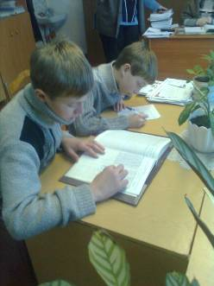
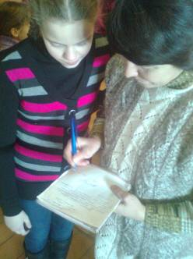

Работа «Журналистов»

- Проанализировали литературу по данной проблеме
- Провели поиск нужной информации в Интернете
- Изучили мнение СМИ по данной проблеме
- Обсудили полученную информацию, сформулировали выводы.

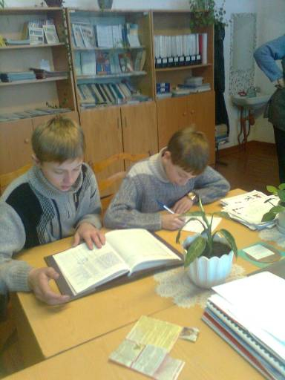

Работа «Социологов»

- Провели интервью со специалистами-медиками
- Составили вопросы анкеты для учителей, учеников, родителей
- Провели анкетирование и обработали результаты
- Проанализировали полученные данные, сформулировали выводы
- Подобрали материал из различных источников информации о возможных способах сохранения здоровья

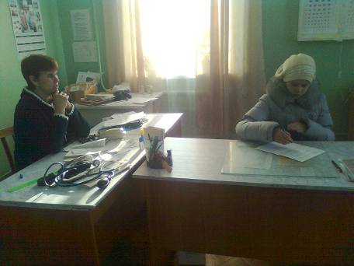

Работа «экономистов»

- Сообща с бухгалтером составили смету проекта ( фломастеры, карандаши, папки, мультифоры и т.д.)

№ | Наименование | Цена | Количество | Сумма | Где взяты средства
1 | Фломастеры | 60-00 | 1 набор | 60-00 | Родительская помощь
2 | Карандаши | 40-00 | 1 набор | 40-00 | Родительская помощь
3 | Гуашь | 80-00 | 1 набор | 80-00 | Родительская помощь
2 | Бумага | 30 коп. | 500 л. | 150 руб. | Родительская помощь
3 | Краска для принтера | 300-00 | 1 шт. | 300-00 | Помощь директора школы
4 | Скоросшиватель | 10-00 | 1 шт. | 10-00 | Родительская помощь
5 | Мультифоры | 1-00 | 30 шт. | 30-00 | Родительская помощь
6 | Аромамасла | 53-00 | 7 шт | 371-00 | Родительская помощь
 | ИТОГО: |  |  | 941-00

Работа «Оформителей»

- Организовали выставку рисунков «Мы выбираем здоровье!!!»
- Оформили стенгазету «Здоровье – это здорово!!!»
- Организовали и провели конференцию «Как сохранить здоровье?»
- Оформили и распространили здоровьесберегающие листовки для учеников и учителей
- Оформили портфолио проекта и подготовили презентацию

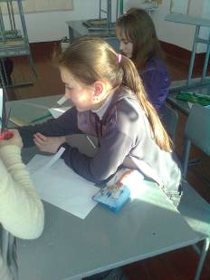
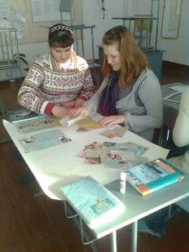

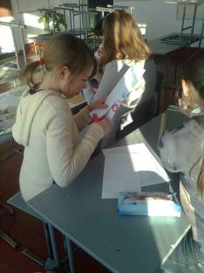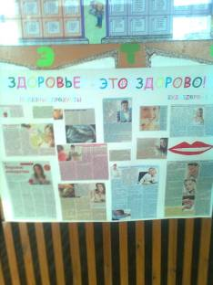

Предполагаемые результаты проекта:
- Снижение уровня заболеваемости среди учащихся и учителей
- Формирование у учащихся представления об общих человеческих ценностях, здоровом образе жизни
- Вовлечение учащихся в спортивные секции

В результате реализации данного проекта удалось:

- Из законодательных документов узнали, что имеем право обращаться в органы местного самоуправления со своими предложениями и свободно выбирать род деятельности
- Научились грамотно вести деловой разговор
- Научились планировать и организовывать работу
- Узнали, как составляется портфолио проекта
- Научились критично оценивать результат своей работы и находить причины неудач

В ходе работы над проектом испытывали трудности:
- Некоторые ребята из класса безответственно отнеслись к выполнению своих поручений
- Не все опрашиваемые учащиеся серьезно отнеслись к анкетированию
- При составлении плана работы и оформлении портфолио боялись что-то пропустить

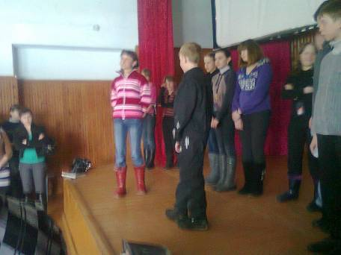
Рефлексия

- Понравилось ли вам участвовать в социальном проекте?
«Да» - 19 чел., «Нет» - 0 чел.

- Что понравилось в работе над проектом «Наше здоровье»?

- Приятно делать что-либо полезное
- Работать одной большой и дружной командой
- Договариваться о встрече, проводить анкетирование
- Чувствовать себя взрослыми и самостоятельными, самим планировать и выполнять работу

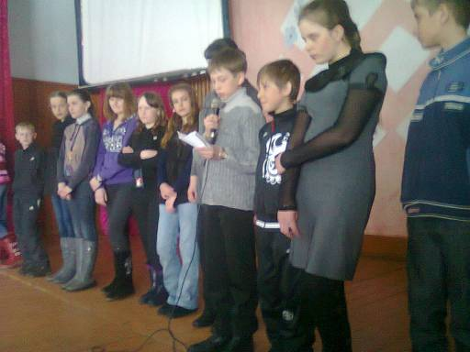

Уважаемые учителя, просим Вас ответить на вопросы анкеты, результаты которой будут использованы для проекта “Наше здоровье”
1. Ваш возраст?_____
2. Ваш педагогический стаж?_________
3. Считаете ли Вы себя здоровым человеком?_______
4. Часто ли Вы болеете?_________
5. Всегда ли пользуетесь “больничным” когда заболеваете?_________
6.Пронумеруйте факторы, негативно влияющие на ваше здоровье, в приоритетном порядке (1,2,3…)
_____нерациональное питание_____низкая физиологическая активность_____повышенное давление
_____стресс_____иные факторы (укажите какие именно)________________________
7. Беспокоят ли Вас проблемы, связанные со снижением зрения? _________
Если да, каковы причины снижения зрения?____________________________
8. Обедаете ли Вы в школьной столовой?____________________________
Если не обедаете, то почему?______________________________________
9. Занимаетесь ли Вы спортом, спортивными увлечениями, делаете ли утреннюю гимнастику или гимнастику для глаз, другие виды гимнастик или упражнений, позволяющих Вам поддерживать здоровье? (подчеркнуть)
10.. Считаете ли Вы Ваш отдых после работы и в выходные полноценным?
Если нет, то почему?______________________________________________
11. Есть ли у Вас хронические заболевания?___________
12. Какие из этих заболеваний Вы связываете с педагогической деятельностью?_________________________________________________
13. С каким настроением чаще всего Вы идете утром на работу?________
С работы? _____________
В каникулы?______________
14. Ваши ассоциации при упоминании слова “здоровье”?________________
16. Ваш рецепт поддержания здоровья учителя?______________________
____________________________________________________________________________________________

Уважаемые учителя, просим Вас ответить на вопросы анкеты, результаты которой будут использованы для проекта “Наше здоровье”
1. Ваш возраст?_____
2. Ваш педагогический стаж?_________
3. Считаете ли Вы себя здоровым человеком?_______
4. Часто ли Вы болеете?_________
5. Всегда ли пользуетесь “больничным” когда заболеваете?_________
6.Пронумеруйте факторы, негативно влияющие на ваше здоровье, в приоритетном порядке (1,2,3…)
_____нерациональное питание_____низкая физиологическая активность_____повышенное давление
_____стресс_____иные факторы (укажите какие именно)________________________
7. Беспокоят ли Вас проблемы, связанные со снижением зрения? _________
Если да, каковы причины снижения зрения?____________________________
8. Обедаете ли Вы в школьной столовой?____________________________
Если не обедаете, то почему?______________________________________
9. Занимаетесь ли Вы спортом, спортивными увлечениями, делаете ли утреннюю гимнастику или гимнастику для глаз, другие виды гимнастик или упражнений, позволяющих Вам поддерживать здоровье? (подчеркнуть)
10.. Считаете ли Вы Ваш отдых после работы и в выходные полноценным?
Если нет, то почему?______________________________________________
11. Есть ли у Вас хронические заболевания?___________
12. Какие из этих заболеваний Вы связываете с педагогической деятельностью?_________________________________________________
13. С каким настроением чаще всего Вы идете утром на работу?________
С работы? _____________
В каникулы?______________
14. Ваши ассоциации при упоминании слова “здоровье”?________________
16. Ваш рецепт поддержания здоровья учителя?______________________
____________________________________________________________________________________________

Дорогой ученик, просим тебя ответить на вопросы анкеты, результаты которой будут использованы для проекта «Наше здоровье»

- Твой возраст?_________
- Считаешь ли ты себя здоровым человеком?_________
- Часто ли ты болеешь?_________
Если да то, какие заболевания наиболее часты?____________________
- Пронумеруй факторы, негативно влияющие на твое здоровье, в приоритетном порядке (1, 2, 3…)
_____нерациональное питание
_____низкая физическая активность
_____несоблюдение режима дня
_____стресс
_____иные факторы (укажи какие)________________________________
- Беспокоят ли тебя проблемы связанные : с повышенной утомляемостью, пониженным настроением, слабостью, головной болью, снижением зрения, плохим сном, плохим аппетитом, обострением хронических заболеваний? (Подчеркни характерные для тебя проблемы) Каковы причины проблем? ______________________
- Какие из заболеваний ты связываешь с учебной деятельностью?______
__________________________________________________________
- Какие условия в пределах школы помогут тебе в учебное время сохранять работоспособность, хорошее настроение и здоровье?_____
__________________________________________________________
- Твои ассоциации при упоминании слова «здоровье»?_____________
__________________________________________________________
- Твой рецепт поддержания здоровья ученика?____________________
__________________________________________________________

Дорогой ученик, просим тебя ответить на вопросы анкеты, результаты которой будут использованы для проекта «Наше здоровье»

- Твой возраст?_________
- Считаешь ли ты себя здоровым человеком?_________
- Часто ли ты болеешь?_________
Если да то, какие заболевания наиболее часты?____________________
- Пронумеруй факторы, негативно влияющие на твое здоровье, в приоритетном порядке (1, 2, 3…)
_____нерациональное питание
_____низкая физическая активность
_____несоблюдение режима дня
_____стресс
_____иные факторы (укажи какие)________________________________
- Беспокоят ли тебя проблемы связанные : с повышенной утомляемостью, пониженным настроением, слабостью, головной болью, снижением зрения, плохим сном, плохим аппетитом, обострением хронических заболеваний? (Подчеркни характерные для тебя проблемы) Каковы причины проблем? ______________________
- Какие из заболеваний ты связываешь с учебной деятельностью?______
__________________________________________________________
- Какие условия в пределах школы помогут тебе в учебное время сохранять работоспособность, хорошее настроение и здоровье?_____
__________________________________________________________
- Твои ассоциации при упоминании слова «здоровье»?_____________
__________________________________________________________
- Твой рецепт поддержания здоровья ученика?____________________
__________________________________________________________

Уважаемые родители, просим ответить вас на вопросы анкеты, результаты которой будут использованы уч-ся 6 кл. для проекта «Наше здоровье»
- Часто ли болеет ваш ребенок?__________
Если да, каковы причины?_____________________________________
___________________________________________________________
- Пронумеруйте факторы, негативно влияющие на здоровье вашего ребенка, в приоритетном порядке (1, 2, 3…)
_____нерациональное питание
_____низкая физическая активность
_____несоблюдение режима дня
_____стресс
_____иные факторы (укажи какие)________________________________
__________________________________________________________
- Занимается ли ваш ребенок спортом, спортивными увлечениями, делает ли утреннюю гимнастику или упражнения, позволяющие поддерживать здоровье?_____________________________________
- Какие условия в пределах школы, на ваш взгляд, помогут ребенку сохранять здоровье?________________________________________
____________________________________________________________
__________________________________________________________
- Что вы предпринимаете для сохранения здоровья вашего ребенка?__
__________________________________________________________
__________________________________________________________
- Составьте собственный свод из 10 заповедей здоровья для вашей семьи:
1.________________________________________________________
2.________________________________________________________
3.________________________________________________________
4.___________________________________________________________
5.________________________________________________________
И т.д.

Уважаемые родители, просим ответить вас на вопросы анкеты, результаты которой будут использованы уч-ся 6 кл. для проекта «Наше здоровье»
- Часто ли болеет ваш ребенок?__________
Если да, каковы причины?_____________________________________
___________________________________________________________
- Пронумеруйте факторы, негативно влияющие на здоровье вашего ребенка, в приоритетном порядке (1, 2, 3…)
_____нерациональное питание
_____низкая физическая активность
_____несоблюдение режима дня
_____стресс
_____иные факторы (укажи какие)________________________________
__________________________________________________________
- Занимается ли ваш ребенок спортом, спортивными увлечениями, делает ли утреннюю гимнастику или упражнения, позволяющие поддерживать здоровье?_____________________________________
- Какие условия в пределах школы, на ваш взгляд, помогут ребенку сохранять здоровье?________________________________________
____________________________________________________________
__________________________________________________________
- Что вы предпринимаете для сохранения здоровья вашего ребенка?__
__________________________________________________________
__________________________________________________________
- Составьте собственный свод из 10 заповедей здоровья для вашей семьи:
1.________________________________________________________
2.________________________________________________________
3.________________________________________________________
4.___________________________________________________________
5.________________________________________________________

И т.д.

Здоровьесберегающая листовка
«Береги здоровье смолоду!!!»

- Иди в школу с радостью, выходи со школы с приятной усталостью
- Каждый раз, когда хочется нагрубить кому-нибудь, считай до миллиона
- Старайся соблюдать режим дня

Примерный режим дня
7-00 – подъем
7-00 – 7-35 – туалет, гимнастика, закаливающие процедуры
7-35 - 7-50 – завтрак
8-00 – 8-30 – дорога в школу
9-00 – 14-00 – занятия в школе
14-00 – 14-30 – обед
14-30 – 16-00 – пребывание на свежем воздухе, прогулка
16-00 – 19-00 – приготовление уроков
19-00 – ужин
22-00 – 7-00 - сон

- Постарайся всегда быть здоровым, даже если в это кто-то не поверит.

Упражнения на укрепление глазодвигательных мышц
- Медленно переведи взгляд с пола на потолок и обратно, не меняя положения головы.
  - Повтори упражнение 8-10 раз.
- Медленно переводи взгляд вправо, влево и обратно.
  - Повтори упражнение 8-10 раз.
- Медленно переводи взгляд вправо-вверх, затем влево-вниз и обратно.
  - Повтори упражнение 8-10 раз.
- Делайте круговые движения глазами в одном, затем другом направлении.
  - Повтори упражнение 4-6 раз.

Здоровьесберегающая листовка
«Береги здоровье смолоду!!!»

- Иди в школу с радостью, выходи со школы с приятной усталостью
- Каждый раз, когда хочется нагрубить кому-нибудь, считай до миллиона
- Старайся соблюдать режим дня

Примерный режим дня
7-00 – подъем
7-00 – 7-35 – туалет, гимнастика, закаливающие процедуры
7-35 - 7-50 – завтрак
8-00 – 8-30 – дорога в школу
9-00 – 14-00 – занятия в школе
14-00 – 14-30 – обед
14-30 – 16-00 – пребывание на свежем воздухе, прогулка
16-00 – 19-00 – приготовление уроков
19-00 – ужин
22-00 – 7-00 - сон

- Постарайся всегда быть здоровым, даже если в это кто-то не поверит.

Упражнения на укрепление глазодвигательных мышц
- Медленно переведи взгляд с пола на потолок и обратно, не меняя положения головы.
  - Повтори упражнение 8-10 раз.
- Медленно переводи взгляд вправо, влево и обратно.
  - Повтори упражнение 8-10 раз.
- Медленно переводи взгляд вправо-вверх, затем влево-вниз и обратно.
  - Повтори упражнение 8-10 раз.
- Делайте круговые движения глазами в одном, затем другом направлении.
  - Повтори упражнение 4-6 раз.
  - Презентация проекта
Цели:
- дать ученикам представление о здоровом образе жизни;
- помочь учащимся задуматься о необходимости быть здоровым, приобщения к здоровому образу жизни;
- развивать творческие способности, память, внимание, познавательный интерес;
- воспитывать ответственное отношение учащихся к своему здоровью.

Ход мероприятия
Ученик 1
Приветствуем всех, кто время нашел,
И в школу на праздник здоровья пришел!
Мы здесь подрастаем, мужаем мы здесь,
И набираем, естественно, вес!
Всегда мы здоровы, с зарядкой дружны,
Нам спорт с физкультурой,
Как воздух нужны.
А с ними порядок, уют, чистота, эстетика.
В общем, сама красота!
Здоровье свое, бережем с малых лет,
Оно нас избавит от болей и бед!

Ученик 2
Ешьте больше витаминов –
Яблок и апельсинов!
И не будете болеть,
Будете лишь здороветь!
Всем режим необходим,
Хотя детьми он не очень любим!

Сценка “Режим”
Действующие лица: учитель и ученик Вова
- А ты, Вова, знаешь, что такое режим?
- Конечно! Режим... Режим – куда хочу туда скачу!
- Режим – это распорядок дня. Вот ты, например, выполняешь распорядок дня?
- Даже перевыполняю!
- Как же это?
- По распорядку мне надо гулять два раза в день, а я гуляю – четыре!
- Нет, ты не выполняешь его, а нарушаешь. Знаешь, каким должен быть распорядок дня?
- Знаю. Подъем. Зарядка. Умывание. Уборка постели. Завтрак. Прогулка. Обед – и в школу.
- Хорошо...
- А можно еще лучше!
- Как же это?
- Вот как! Подъем. Завтрак. Прогулка. Второй завтрак. Прогулка. Обед. Прогулка. Чай. Прогулка. Ужин. Прогулка и сон.
- Ну, нет. При таком режиме вырастет из тебя лентяй и неуч.
- Не вырастет!
- Это почему же?
- Потому что мы с бабушкой выполняем весь режим!
- Как это с “бабушкой”?
- А так: половину я, половину – бабушка. А вместе мы выполняем весь режим.
- Не понимаю – как это?
- Очень просто. Подъем выполняю я, зарядку выполняет бабушка, умывание – бабушка, уборку постели – бабушка, завтрак – я, прогулку – я, уроки – мы с бабушкой, прогулку – я, обед – я...
- И тебе не стыдно? Теперь я понимаю, почему ты такой недисциплинированный...

Ученик 1
Если будешь ты стремиться
Распорядок выполнять -
Будешь лучше ты учиться,
Лучше будешь отдыхать.

Надо запомнить, что правильное выполнение режима, чередование труда и отдыха улучшает работоспособность, дисциплинирует человека, укрепляет здоровье. От чего же ещё зависит здоровье человека? Внимательно послушайте.

Ученик 3
В одной сказочной стране на берегу синего моря стоял дворец. В нем жил правитель, у которого было три сына. Отец любил своих сыновей, и они отвечали взаимностью. Дети росли добрыми, послушными, трудолюбивыми. Одно огорчало правителя – дети часто болели.
Правитель пригласил во дворец мудрых людей и спросил: “Почему люди болеют? Что сделать, чтобы люди жили долго и счастливо?” Мудрецы долго совещались, и самый старый из них сказал: “Здоровье человека во многом зависит от образа жизни, поведения и умения помочь себе и другим в трудную минуту”.

Ученик 1
Старый, мудрый муравей,
Со звезды пришёл своей.
Мудрый, мудрый муравей,
Научи сейчас людей.
Ты пришёл издалека,
Сквозь туманы и века.
Научи нас, как нам быть,
Чтоб сто лет нам всем прожить?

Ученик 2
Хорошо. Я помогу,
Но сначала в лес пойду.
Я узнаю у зверей.
Что нам сделать для людей.
Звери долго все живут,
Не болеют и не лгут.
Все они помочь готовы.
Только стоит захотеть.
Всё узнать и не болеть!

Ученик 3
По мнению прекрасной розы, люди болеют потому, что не умеют радоваться красоте окружающего мира и успехам друг друга, а радость – это особая мудрость, и болезни ее боятся. Высокая стройная пальма считает, что люди мало заботятся друг о друге, нередко бывают жестокими и не благодарными. Они убивают животных, наносят вред растениям. А жестокость – это путь к гибели и болезням. Люди часто обманывают друг друга. Тигр отметил, что люди не верят в свои силы, в себя и это не позволяет им чувствовать себя здоровыми. Дикий кот считает, что человек часто бывает неаккуратен, не соблюдает основных гигиенических правил и такое поведение вредит здоровью. Кабан заметил, что люди неправильно питаются, переедают и это тоже вредит здоровью.

Итак, начинаем, “Блицтурнир” (ученики читают по очереди)
Согласны ли вы, что зарядка- это источник бодрости и здоровья? (да)
Верно ли, что жвачка сохраняет зубы? (нет)
Верно ли, что кактусы снимают излучение от компьютера? (нет)
Верно ли, что морковь замедляет процесс старения организма? (да)
Правда ли, что бананы поднимают настроение? (да)
Правда ли, что есть безвредные наркотики? (нет)
Правда ли, что молоко полезнее йогурта? (нет)
Правда ли, что летом можно запастись витаминами на целый год? (нет)
Правда ли что, надо ежедневно выпивать по два стакана молока? (да)
Чтобы сохранить зубы здоровыми, надо есть много сладкого? (нет)
Чтобы сохранить зубы здоровыми надо чистить зубы два раза в день. (Да)
Правда ли, что способствует закаливанию контрастный душ? (да)
Правда ли, что способствует закаливанию в жаркий день пить ледяную воду? (нет)
Чтобы сберечь глаза надо читать лежа? (нет)
Чтобы сберечь глаза надо смотреть телевизор, сколько хочу (нет).
Микробы очень маленькие и живые, они попадают в организм и вызывают болезнь (да).
Чтобы защититься от микробов надо всегда мыть руки с мылом (да).
Чтобы защититься от микробов не всегда нужно мыть овощи и фрукты перед употреблением (нет).

Ученик 1
Ты с красным солнцем дружишь,
Волне прохладной рад,
Тебе не страшен дождик,
Не страшен снегопад.
Ты ветра не боишься,
В игре не устаешь,
И рано спать ложишься.
И с солнышком встаешь.

Ученик 2
Зимой на лыжах ходишь.
Резвишься на катке,
А летом загорелый,
Купаешься в реке.
Ты любишь прыгать, бегать,
Играть тугим мячом,
Ты вырастешь здоровым!
Ты будешь силачом!

Ученик 3
Чтоб ты не был хилым, вялым,
Не лежал под одеялом,
Не хворал и был в порядке,
Делай каждый день зарядку!
Позабудь про телевизор,
Mapш нa улицу гулять -
Ведь полезней для здоровья
Свежим воздухом дышать.
Нет плохому настроенью!

Ученица 1
Не грусти, не хнычь, не плачь!
Пусть тебе всегда помогут
Лыжи, прыгалки и мяч!
Хоть не станешь ты спортсменом,
Это право не беда –
Здоровый дух в здоровом теле
Пусть присутствует всегда!

Ученица 2
В мире нет рецепта лучше:
Будь со спортом не разлучен.
Проживешь ты до ста лет!
Вот и весь секрет!

Интервью с медиками
- С какими болезнями к вам чаще всего обращаются учащиеся школы?

- - Сколько примерно человек к вам обращается в день?

- Как часто и с какими жалобами к вам обращаются учителя?

- - Сколько примерно за год учителей и учеников болеют по справке?

Тибетская гимнастика для ума
- Ладонь правой руки положите на лоб, левую – на правую и двигайте по лобной части вправо-влево по 20 раз так, чтобы мизинцы двигались над бровью.(Увеличивает циркуляцию крови, лечит головную боль и головокружение)
- Тыльной стороной больших согнутых пальцев массируйте глазные яблоки15 раз (предохраняет от заболевания глаз, улучшает зрение, успокаивает нервную систему)
- Сделайте замок из пальцев обеих рук, положите их на затылок и массируйте (Улучшает кровообращение головы, больших кровеносных сосудов, улучшает движение спинномозговой жидкости, оказывает полезное влияние на шею)
- Плотно прижмите ладонями уши. Кончиками пальцев обеих рук поочередно барабаньте по затылку. (Помогает при шумах в ушах, предохраняет от глухоты, лечит головные боли)
- Сделайте массаж пальцев. (дает заметный прилив сил, снимает множество болезненных симптомов)
Тибетская гимнастика для ума
- Ладонь правой руки положите на лоб, левую – на правую и двигайте по лобной части вправо-влево по 20 раз так, чтобы мизинцы двигались над бровью.(Увеличивает циркуляцию крови, лечит головную боль и головокружение)
- Тыльной стороной больших согнутых пальцев массируйте глазные яблоки15 раз (предохраняет от заболевания глаз, улучшает зрение, успокаивает нервную систему)
- Сделайте замок из пальцев обеих рук, положите их на затылок и массируйте (Улучшает кровообращение головы, больших кровеносных сосудов, улучшает движение спинномозговой жидкости, оказывает полезное влияние на шею)
- Плотно прижмите ладонями уши. Кончиками пальцев обеих рук поочередно барабаньте по затылку. (Помогает при шумах в ушах, предохраняет от глухоты, лечит головные боли)
- Сделайте массаж пальцев. (дает заметный прилив сил, снимает множество болезненных симптомов)
Тибетская гимнастика для ума
- Ладонь правой руки положите на лоб, левую – на правую и двигайте по лобной части вправо-влево по 20 раз так, чтобы мизинцы двигались над бровью.(Увеличивает циркуляцию крови, лечит головную боль и головокружение)
- Тыльной стороной больших согнутых пальцев массируйте глазные яблоки15 раз (предохраняет от заболевания глаз, улучшает зрение, успокаивает нервную систему)
- Сделайте замок из пальцев обеих рук, положите их на затылок и массируйте (Улучшает кровообращение головы, больших кровеносных сосудов, улучшает движение спинномозговой жидкости, оказывает полезное влияние на шею)
- Плотно прижмите ладонями уши. Кончиками пальцев обеих рук поочередно барабаньте по затылку. (Помогает при шумах в ушах, предохраняет от глухоты, лечит головные боли)
- Сделайте массаж пальцев. (дает заметный прилив сил, снимает множество болезненных симптомов)

